УНИВЕРЗИТЕТ У НОВОМ САДУ
ТЕХНИЧКИ ФАКУЛТЕТ „МИХАЈЛО ПУПИН“ ЗРЕЊАНИН
Школска 2025/26. година
Наставни предмет: Оперативни системи
СЕМИНАРСКИ РАД
КАРАКТЕРИСТИКЕ КОНТРОЛЕРА УРЕЂАЈА
Предметни наставник: проф. др Љубица Кази
Предметни асистент: МСц Вук Амижић
Студент: Марко Јаношев
Број индекса: 7/23 IT
Зрењанин, 2026. година

САДРЖАЈ
1. Теоријски део
1.1. Теоријске основе
1.1.1. Појам и улога контролера уређаја
1.1.2. Архитектура и регистри контролера
1.1.3. Драјвер и контролер уређаја
1.2. Технолошке основе
1.2.1. Програмирани улаз и излаз и прекиди
1.2.2. Директан приступ меморији
1.2.3. Магистрале и савремени интерфејси
1.3. Компаративна анализа постојећих решења
1.4. Примери примене
2. Практични део
2.1. Намена софтвера и корисничко упутство
2.2. Примењени алати и технологије
2.3. Опис имплементације
2.4. Целокупан програмски код
2.5. Пример извршавања и провера захтева
3. Закључак
4. Литература

1. Теоријски део
Контролери уређаја су кључна веза између оперативног система и периферног хардвера. Теоријски део рада објашњава њихову улогу, регистре, механизме преноса података и савремене интерфејсе. Наводи у тексту су препричани и означени бројем извора из списка литературе.

1.1. Теоријске основе

1.1.1. Појам и улога контролера уређаја
Контролер уређаја је електронска управљачка целина која посредује између процесора, меморије и конкретног периферног уређаја. Он прихвата команде које долазе преко системске магистрале, преводи их у операције разумљиве уређају и враћа податке или информацију о стању. Оперативни систем тиме добија стандардизован начин управљања хардвером чија се физичка реализација може значајно разликовати [1][2].
Контролер не треба поистоветити са самим уређајем. Код SSD уређаја, на пример, меморијски чипови чувају податке, док контролер распоређује захтеве, исправља грешке, управља редовима команди и комуницира са рачунаром. Слична подела постоји код мрежних картица, графичких адаптера, USB уређаја и дискова [3].
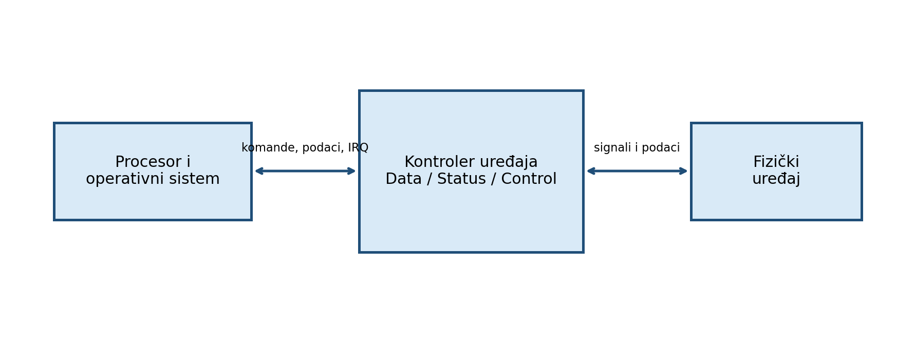
Слика 1. Поједностављена веза процесора, контролера и уређаја (извор: аутор)

1.1.2. Архитектура и регистри контролера
Интерфејс контролера обично садржи регистре података, стања и управљања. Регистар података носи вредност која се чита или уписује. Регистар стања садржи битове као што су READY, BUSY и ERROR, док се преко управљачког регистра задају операције READ, WRITE, START или RESET. Регистри могу бити доступни преко посебног I/O адресног простора или мапирани у меморијски адресни простор [1][4].
Бафер у контролеру ублажава разлику између брзине процесора и периферије. Поред баферовања, савремени контролери проверавају исправност података, воде редове захтева и понекад самостално извршавају више корака без интервенције процесора. Ове функције повећавају пропусност, али и сложеност хардвера и драјвера [2][3].

1.1.3. Драјвер и контролер уређаја
Драјвер је софтверска компонента оперативног система, а контролер је хардверска компонента. Драјвер познаје регистре, команде и ограничења контролера и излаже оперативном систему уједначен интерфејс. У Windows архитектури драјвер обрађује захтеве за улаз и излаз кроз дефинисан модел, док Linux језгро нуди подсистеме и програмске интерфејсе за регистрацију и управљање уређајима [6][7].

1.2. Технолошке основе

1.2.1. Програмирани улаз и излаз и прекиди
Код програмираног улаза и излаза процесор уписује команду и затим у петљи проверава регистар стања. Овај поступак се назива прозивање или polling. Он је једноставан и предвидљив, али заузима процесор док уређај не буде спреман. Због тога је погоднији за кратке операције или једноставне уграђене системе [1][4].
Код рада са прекидима процесор након задавања команде наставља други посао. Контролер по завршетку шаље IRQ, након чега процесор привремено прекида текући ток и покреће рутину за обраду прекида. Добар драјвер кратко обрађује критичан део, потврђује прекид и тежи посао одлаже за касније, јер предуго задржавање у рутини прекида може да повећа кашњење целог система [5][6].

1.2.2. Директан приступ меморији
DMA омогућава контролеру да пренесе блок података између уређаја и главне меморије без појединачног копирања сваке речи од стране процесора. Процесор припрема адресу, величину и правац преноса, а затим контролер обавља пренос и обавештава процесор о завршетку. Тиме се смањује број процесорских инструкција и постиже већа пропусност за дискове, мрежне картице и друге брзе уређаје [2][7].
У пракси DMA захтева правилно мапирање меморије, синхронизацију кеша и поштовање ограничења конкретне магистрале. Linux DMA API зато раздваја кохерентна и streaming мапирања, док Windows оквир драјверима нуди DMA објекте и трансакције. Ови механизми спречавају да уређај приступи погрешној области меморије и помажу преносивости драјвера [6][7].

1.2.3. Магистрале и савремени интерфејси
PCI Express је серијска point-to-point магистрала која организује комуникацију у пакете и подржава више брзина и ширина везе. Контролери прикључени преко PCIe имају конфигурациони простор, меморијски мапиране регистре и могућност сигнализације прекида порукама MSI/MSI-X [8].
NVMe је протокол намењен приступу неиспарљивој меморији преко PCIe. Користи редове за слање и завршетак команди, омогућава велики број паралелних захтева и смањује софтверски трошак у односу на интерфејсе пројектоване за механичке дискове [9]. SATA остаје распрострањен за дискове и SSD уређаје, али има другачији модел командовања и мању паралелност [10]. USB контролери, као xHCI, централизовано распоређују трансфере различитих USB уређаја и користе структуре у меморији за размену захтева и резултата [11].

1.3. Компаративна анализа постојећих решења
Избор начина преноса зависи од брзине уређаја, количине података и прихватљивог кашњења. Прозивање има најмање организационих захтева, прекиди добро реагују на повремене догађаје, а DMA је најпогоднији за веће блокове. Ниједан механизам није увек најбољи: кратко прозивање може бити ефикасније од трошка прекида, док велики мрежни или складишни пренос без DMA непотребно оптерећује процесор [1][2].
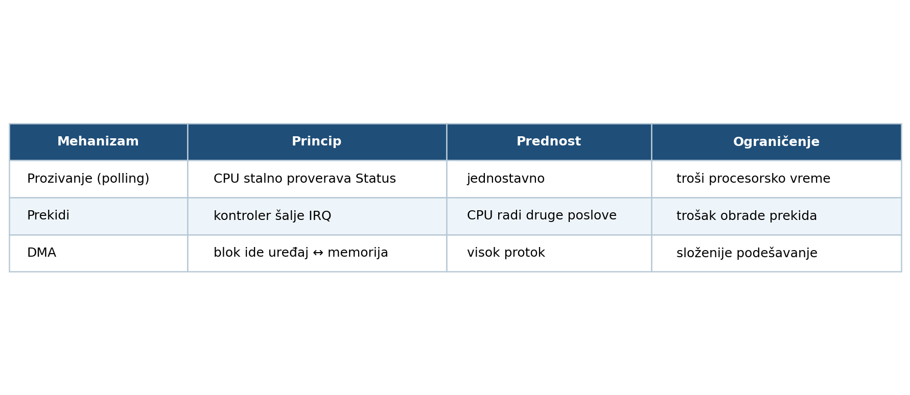
Слика 2. Поређење механизама улазно-излазног преноса (извор: аутор)
Особина | Прозивање | Прекиди | DMA
Учешће процесора | високо током чекања | умерено, при догађају | ниско током блока
Погодна количина података | мала | мала или средња | велика
Сложеност | ниска | средња | виша
Типична примена | једноставни регистри | тастатура, миш, сензор | диск, мрежа, звук
На нивоу конкретних контролера, SATA решења су зрела и широко компатибилна, док NVMe боље користи паралелност SSD медијума. Мрежни контролери примењују кружне редове дескриптора и DMA, а графички контролери обрађују велики број команди и података у сопственој меморији. Разлике су последица природе уређаја, али су регистри, редови, прекиди и DMA заједнички технолошки принципи [3][9][10].

1.4. Примери примене
- Контролер складишта прихвата команде читања и уписа, распоређује захтеве и сигнализира њихов завршетак. NVMe редови омогућавају паралелан рад више процесорских језгара [9].
- Мрежни контролер прима и шаље оквире преко DMA бафера. Драјвер обрађује дескрипторе, прекиде и грешке преноса [5][7].
- USB host контролер распоређује контролне, bulk, interrupt и isochronous трансфере за више прикључених уређаја [11].
- Графички контролер преузима команде и податке, извршава паралелне операције и обавештава драјвер о догађајима. За приступ се користе меморијски мапирани регистри и DMA [3][8].

2. Практични део

2.1. Намена софтвера и корисничко упутство
Развијена је конзолна C++ апликација која симулира рад више контролера уређаја. Сваки захтев постаје елемент једноструко спрегнуте листе. Корисник може да дода захтев, обради све захтеве помоћу прозивања, прекида или DMA механизма, прикаже листу, сачува је у текстуалну датотеку и поново је учита. Стања READY, BUSY, ERROR и DMA_TRANSFER представљају поједностављене вредности Status регистра.
- Покренути пројекат у Visual Studio окружењу опцијом Ctrl+F5.
- Изабрати 1 и унети тип контролера, операцију, податак и величину блока.
- Опцијом 2 приказује се ред захтева; опције 3, 4 и 5 симулирају три механизма преноса.
- Опција 6 уписује листу у datoteka_zahteva.txt, а опција 7 је учитава.
- Опција 8 брише обрађене елементе, а 0 ослобађа меморију и завршава програм.
Програм проверава да ли је избор менија исправан, да ли постоје захтеви и да ли је датотека успешно отворена. За демонстрацију гранања користе се switch и if-else, а за понављање do-while, while и for петље.

2.2. Кратак опис примењених алата и технологија
Програм је написан у C++17 и може да се компајлира у Microsoft Visual Studio 2022. Стандардни токови iostream служе за конзолни интерфејс, fstream за читање и упис датотеке, string за текстуалне податке, thread и chrono за кратко временско одлагање током симулације. Динамичка структура података реализована је структуром CvorZahteva која садржи показивач sledeci.

2.3. Опис имплементације
Структура ZahtevKontrolera чува редни број, тип контролера, операцију, садржај податка, величину блока и тренутно стање. Структура CvorZahteva садржи један захтев и показивач на следећи чвор. Глобални показивачи glava и rep омогућавају додавање на крај листе без проласка кроз целу структуру.
Функција dodajZahtev динамички заузима меморију, поставља sledeci на nullptr и користи if-else да разликује празну од непразне листе. Функција prikaziZahteve пролази кроз листу while петљом. Функције obradiProzivanjem, obradiPrekidima и obradiDMA користе for петље за симулацију циклуса чекања или делова блока. Главни мени је do-while петља, а избор наредбе се обрађује switch структуром.
Функције sacuvajUDatoteku и ucitajIzDatoteke реализују трајност података. Поља су раздвојена знаком |, па се један захтев чува у једном реду. Учитавање најпре безбедно брише постојећу листу, затим чита редове, претвара бројеве и поново гради једноструко спрегнуту листу.

2.4. Целокупан програмски код
Следи комплетан самостално реализован програм. Називи структура, променљивих, функција и поруке корисничког интерфејса написани су на српском језику. Назив main и имена стандардних C++ библиотека задржани су јер их одређују језик и стандардна библиотека.
#include <iostream>
#include <fstream>
#include <string>
#include <thread>
#include <chrono>
#include <limits>
using namespace std;

struct ZahtevKontrolera {
int redniBroj;
string tipKontrolera;
string operacija;
string podatak;
int velicinaBloka;
string stanje;
};

struct CvorZahteva {
ZahtevKontrolera zahtev;
CvorZahteva* sledeci;
};

CvorZahteva* glava = nullptr;
CvorZahteva* rep = nullptr;
int sledeciRedniBroj = 1;

void sacekaj(int milisekunde) {
this_thread::sleep_for(chrono::milliseconds(milisekunde));
}

string nazivKontrolera(int izbor) {
switch (izbor) {
case 1: return "NVMe";
case 2: return "SATA";
case 3: return "Mrezni";
case 4: return "USB";
default: return "Nepoznat";
}
}

void dodajZahtev(const ZahtevKontrolera& noviZahtev) {
CvorZahteva* novi = new CvorZahteva;
novi->zahtev = noviZahtev;
novi->sledeci = nullptr;
if (glava == nullptr) {
glava = novi;
rep = novi;
} else {
rep->sledeci = novi;
rep = novi;
}
}

void unesiZahtev() {
int izborTipa;
ZahtevKontrolera novi;
cout << "\n1 - NVMe, 2 - SATA, 3 - mrezni, 4 - USB\n";
cout << "Izaberite tip kontrolera: ";
cin >> izborTipa;
novi.tipKontrolera = nazivKontrolera(izborTipa);
if (novi.tipKontrolera == "Nepoznat") {
cout << "Pogresan izbor kontrolera.\n";
return;
}
cout << "Unesite operaciju (CITANJE ili UPIS): ";
cin >> novi.operacija;
cout << "Unesite podatak bez razmaka: ";
cin >> novi.podatak;
cout << "Unesite velicinu bloka: ";
cin >> novi.velicinaBloka;
if (novi.velicinaBloka <= 0) {
cout << "Velicina mora biti veca od nule.\n";
return;
}
novi.redniBroj = sledeciRedniBroj++;
novi.stanje = "READY";
dodajZahtev(novi);
cout << "Zahtev je dodat u jednostruko spregnutu listu.\n";
}

void prikaziZahteve() {
if (glava == nullptr) {
cout << "Lista zahteva je prazna.\n";
return;
}
CvorZahteva* tekuci = glava;
cout << "\nRB | KONTROLER | OPERACIJA | PODATAK | BLOK | STANJE\n";
while (tekuci != nullptr) {
ZahtevKontrolera& z = tekuci->zahtev;
cout << z.redniBroj << " | " << z.tipKontrolera << " | "
<< z.operacija << " | " << z.podatak << " | "
<< z.velicinaBloka << " | " << z.stanje << '\n';
tekuci = tekuci->sledeci;
}
}

void obradiProzivanjem() {
CvorZahteva* tekuci = glava;
while (tekuci != nullptr) {
tekuci->zahtev.stanje = "BUSY";
cout << "\nZahtev " << tekuci->zahtev.redniBroj
<< ": procesor proverava STATUS registar";
for (int provera = 1; provera <= 3; provera++) {
cout << ".";
sacekaj(180);
}
tekuci->zahtev.stanje = "OBRADJEN";
cout << " READY - zahtev obradjen.\n";
tekuci = tekuci->sledeci;
}
}

void obradiPrekidima() {
CvorZahteva* tekuci = glava;
while (tekuci != nullptr) {
tekuci->zahtev.stanje = "BUSY";
cout << "\nKontroler " << tekuci->zahtev.tipKontrolera
<< " izvrsava zahtev, a procesor radi drugi posao";
for (int posao = 1; posao <= 3; posao++) {
cout << ".";
sacekaj(180);
}
tekuci->zahtev.stanje = "OBRADJEN";
cout << "\nIRQ: kontroler javlja da je zahtev "
<< tekuci->zahtev.redniBroj << " zavrsen.\n";
tekuci = tekuci->sledeci;
}
}

void obradiDMA() {
CvorZahteva* tekuci = glava;
while (tekuci != nullptr) {
tekuci->zahtev.stanje = "DMA_TRANSFER";
int brojDelova = tekuci->zahtev.velicinaBloka;
if (brojDelova > 10) brojDelova = 10;
cout << "\nDMA prenos zahteva " << tekuci->zahtev.redniBroj << ": ";
for (int deo = 1; deo <= brojDelova; deo++) {
cout << "#";
sacekaj(100);
}
tekuci->zahtev.stanje = "OBRADJEN";
cout << " zavrsen, IRQ poslat procesoru.\n";
tekuci = tekuci->sledeci;
}
}

void sacuvajUDatoteku(const string& nazivDatoteke) {
ofstream izlaz(nazivDatoteke);
if (!izlaz) {
cout << "Datoteka ne moze da se otvori za upis.\n";
return;
}
CvorZahteva* tekuci = glava;
while (tekuci != nullptr) {
ZahtevKontrolera& z = tekuci->zahtev;
izlaz << z.redniBroj << '|' << z.tipKontrolera << '|'
<< z.operacija << '|' << z.podatak << '|'
<< z.velicinaBloka << '|' << z.stanje << '\n';
tekuci = tekuci->sledeci;
}
cout << "Lista je sacuvana u datoteku " << nazivDatoteke << ".\n";
}

void obrisiListu() {
while (glava != nullptr) {
CvorZahteva* zaBrisanje = glava;
glava = glava->sledeci;
delete zaBrisanje;
}
rep = nullptr;
}

void ucitajIzDatoteke(const string& nazivDatoteke) {
ifstream ulaz(nazivDatoteke);
if (!ulaz) {
cout << "Datoteka ne postoji ili ne moze da se otvori.\n";
return;
}
obrisiListu();
string red;
int najveciBroj = 0;
while (getline(ulaz, red)) {
ZahtevKontrolera z;
size_t p1 = red.find('|');
size_t p2 = red.find('|', p1 + 1);
size_t p3 = red.find('|', p2 + 1);
size_t p4 = red.find('|', p3 + 1);
size_t p5 = red.find('|', p4 + 1);
if (p1 == string::npos || p2 == string::npos ||
p3 == string::npos || p4 == string::npos || p5 == string::npos) {
continue;
}
z.redniBroj = stoi(red.substr(0, p1));
z.tipKontrolera = red.substr(p1 + 1, p2 - p1 - 1);
z.operacija = red.substr(p2 + 1, p3 - p2 - 1);
z.podatak = red.substr(p3 + 1, p4 - p3 - 1);
z.velicinaBloka = stoi(red.substr(p4 + 1, p5 - p4 - 1));
z.stanje = red.substr(p5 + 1);
dodajZahtev(z);
if (z.redniBroj > najveciBroj) najveciBroj = z.redniBroj;
}
sledeciRedniBroj = najveciBroj + 1;
cout << "Zahtevi su ucitani iz datoteke.\n";
}

void obrisiObradjene() {
CvorZahteva* tekuci = glava;
CvorZahteva* prethodni = nullptr;
while (tekuci != nullptr) {
if (tekuci->zahtev.stanje == "OBRADJEN") {
CvorZahteva* zaBrisanje = tekuci;
if (prethodni == nullptr) glava = tekuci->sledeci;
else prethodni->sledeci = tekuci->sledeci;
tekuci = tekuci->sledeci;
if (zaBrisanje == rep) rep = prethodni;
delete zaBrisanje;
} else {
prethodni = tekuci;
tekuci = tekuci->sledeci;
}
}
cout << "Obradjeni zahtevi su uklonjeni.\n";
}

void prikaziMeni() {
cout << "\nSIMULACIJA KONTROLERA UREDJAJA\n"
<< "1. Dodaj zahtev\n"
<< "2. Prikazi zahteve\n"
<< "3. Obradi prozivanjem\n"
<< "4. Obradi prekidima\n"
<< "5. Obradi DMA prenosom\n"
<< "6. Sacuvaj u datoteku\n"
<< "7. Ucitaj iz datoteke\n"
<< "8. Obrisi obradjene zahteve\n"
<< "0. Izlaz\n"
<< "Izbor: ";
}

int main() {
int izbor;
const string nazivDatoteke = "datoteka_zahteva.txt";
do {
prikaziMeni();
cin >> izbor;
if (cin.fail()) {
cin.clear();
cin.ignore(numeric_limits<streamsize>::max(), '\n');
izbor = -1;
}
switch (izbor) {
case 1: unesiZahtev(); break;
case 2: prikaziZahteve(); break;
case 3: obradiProzivanjem(); break;
case 4: obradiPrekidima(); break;
case 5: obradiDMA(); break;
case 6: sacuvajUDatoteku(nazivDatoteke); break;
case 7: ucitajIzDatoteke(nazivDatoteke); break;
case 8: obrisiObradjene(); break;
case 0: cout << "Program je zavrsen.\n"; break;
default: cout << "Izbor nije ispravan.\n";
}
} while (izbor != 0);
obrisiListu();
return 0;
}

2.5. Пример извршавања и провера захтева
Пример рада: корисник додаје NVMe захтев за читање блока величине 8, приказује листу и бира DMA обраду. Програм мења стање из READY у DMA_TRANSFER, исписује напредовање, затим поставља ОБРАЂЕН и симулира IRQ. Опцијом 6 захтев се уписује у datoteka_zahteva.txt, а опцијом 7 може поново да се учита.
Захтев задатка | Место у програму | Испуњено
Селекција if-else | dodajZahtev, unesiZahtev, obrisiObradjene | да
Селекција switch | nazivKontrolera и главни мени | да
for петља | три начина обраде | да
while петља | приказ, датотеке и брисање | да
do-while петља | главни мени | да
Читање и упис датотеке | ucitajIzDatoteke и sacuvajUDatoteku | да
Једноструко спрегнута листа | CvorZahteva, glava, rep и sledeci | да
Српски идентификатори и интерфејс | цео ауторски део програма | да
Тестирањем треба обухватити празну листу, погрешан избор, непостојећу датотеку, додавање више захтева, сва три механизма обраде, чување, поновно учитавање и брисање обрађених елемената. На тај начин се проверавају нормалан ток и основни гранични случајеви.

3. Закључак
Контролер уређаја омогућава да процесор и оперативни систем управљају периферијама преко дефинисаних регистара, команди, прекида и DMA преноса. Прозивање је једноставно, прекиди смањују активно чекање, а DMA растерећује процесор код већих блокова. Савремени стандарди као што су PCI Express, NVMe, SATA и xHCI примењују ове основне идеје у различитим облицима.
Практични део повезује теорију са C++ симулацијом. Програм користи све тражене програмске структуре, текстуалну датотеку и једноструко спрегнуту листу. Корисник кроз рад са редом захтева може да уочи промене стања контролера и разлике између прозивања, прекида и DMA механизма.

4. Литература
[1] Andrew S. Tanenbaum, Herbert Bos, Modern Operating Systems, 5th Edition, Pearson, 2023.
[2] Abraham Silberschatz, Peter B. Galvin, Greg Gagne, Operating System Concepts, 10th Edition, Wiley, 2018.
[3] William Stallings, Computer Organization and Architecture, 11th Edition, Pearson, 2019.
[4] David A. Patterson, John L. Hennessy, Computer Organization and Design RISC-V Edition, 2nd Edition, Morgan Kaufmann, 2021.
[5] Jonathan Corbet, Alessandro Rubini, Greg Kroah-Hartman, Linux Device Drivers, 3rd Edition, O’Reilly Media, 2005.
[6] Microsoft Learn, Windows Driver Documentation, https://learn.microsoft.com/en-us/windows-hardware/drivers/, датум посете: 19. 9. 2026.
[7] The Linux Kernel Documentation, Dynamic DMA Mapping Guide, https://docs.kernel.org/core-api/dma-api-howto.html, датум посете: 19. 9. 2026.
[8] PCI-SIG, PCI Express Base Specification, https://pcisig.com/specifications, датум посете: 19. 9. 2026.
[9] NVM Express, NVM Express Base Specification, https://nvmexpress.org/specifications/, датум посете: 19. 9. 2026.
[10] SATA-IO, Serial ATA Specifications, https://sata-io.org/developers/specifications, датум посете: 19. 9. 2026.
[11] Intel Corporation, eXtensible Host Controller Interface for Universal Serial Bus Specification, https://www.intel.com/content/www/us/en/products/docs/io/universal-serial-bus/extensible-host-controler-interface-usb-xhci.html, датум посете: 19. 9. 2026.
[12] ISO/IEC 14882:2020, Programming Languages — C++, International Organization for Standardization, 2020.

Извори слика
Слике 1 и 2 су оригинално израђене за овај семинарски рад на основу објашњених концепата; нису преузете са спољних извора.

